Informe Actividad. Análisis de un caso práctico en R
El análisis se centró en explorar la expresión de 46 genes en 65 pacientes. Este estudio integró técnicas de preprocesamiento, análisis descriptivo y visualización, culminando en un análisis de componentes principales (PCA) y un modelo predictivo de regresión logística.

La base de datos no presentó valores ausentes ni columnas con ceros absolutos, lo que facilitó el análisis. Se comprobó que no existía normalidad entre los genes a través de un test de Shapiro y se realizó un nuevo dataframe en el que se agruparon los valores de expresión génica para poder trabajar más cómodamente. La primera componente principal (PC1) explicó el 52.5% de la varianza total, mientras que las primeras cuatro componentes juntas capturaron un 72.3%. Esto justificó reducir la dimensionalidad del conjunto sin perder información relevante.

PCA: Tras aplicar el modelo PCA a nuestra base de datos podemos extraer varias conclusiones relevantes. Como primer punto a destacar, el scree plot mostró un punto de inflexión tras la primera dimensión, pasando de un 52.5% en la primera a un 6.5% en la segunda, destacando su importancia sobre las demás, además seleccionando únicamente las 4 primeras componentes ya se explica más del 70 % de la varianza total del modelo. Las variables que más contribuyen al modelo, las cuales quedan definidas y explicadas en el Markdown (y en el HTML), fueron genes altamente asociados a procesos tumorales y defensas del sistema inmune frente a carcinomas. Se notó además como en determinados cánceres prevalece la expresión de genes específicos frente a otros en los que no (Biplot PCA - Cáncer).

Los resultados de la regresión logística nos devuelven distintos resultados en relación a la capacidad que tienen las distintas variables de influir en la metástasis del tumor. La mayoría de las variables indican un aumento de riesgo con respecto a que se produzca una metástasis tumoral, entre las que destacan el sexo (varón) y los tumores CM y CP. Otras variables, como el uso del tratamiento B, muestran un carácter protector (OR <1), pudiendo así reducir el riesgo de que se produzca esta metástasis. Sin embargo, todos los resultados nos devuelven valores p superiores a 0.05, por lo que los resultados carecen de significancia estadística. La evaluación del modelo de regresión nos dió una precisión en torno al 70%, siendo este un resultado no del todo malo, se podrían implementar otras técnicas para mejorarlo.

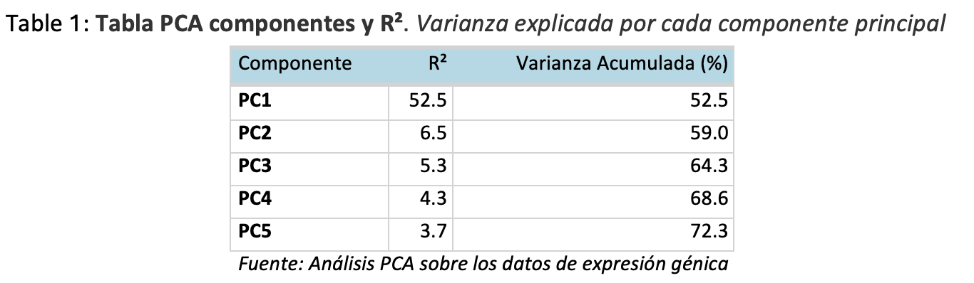
Tabla 2: Tabla PCA cargas. Cargas de los componentes principales
Variable | PC1 | PC2 | PC3 | PC4 | PC5
AQ_ADIPOQ | 0.0 | 0.1 | -0.2 | 0.6 | -0.1
AQ_ALOX5 | -0.2 | -0.1 | 0.0 | 0.0 | -0.2
AQ_ARG1 | -0.1 | -0.4 | 0.1 | 0.0 | 0.0
AQ_BMP2 | -0.1 | -0.1 | 0.0 | 0.1 | 0.3
AQ_CCL2 | -0.1 | 0.3 | -0.1 | -0.1 | -0.1
AQ_CCL5 | -0.2 | 0.0 | 0.1 | 0.1 | 0.0
AQ_CCR5 | -0.2 | 0.1 | 0.1 | 0.1 | -0.1
AQ_CD274 | -0.2 | -0.1 | 0.0 | 0.0 | 0.0
AQ_CD36 | -0.2 | 0.0 | 0.0 | 0.0 | -0.1
AQ_CHKA | -0.1 | 0.1 | 0.3 | 0.1 | 0.1
AQ_CPT1A | -0.2 | 0.2 | 0.1 | 0.0 | -0.1
AQ_CSF2 | -0.1 | 0.1 | 0.0 | 0.0 | 0.4
AQ_CXCR1 | -0.1 | -0.2 | -0.2 | 0.0 | 0.1
AQ_FASN | -0.2 | 0.2 | 0.0 | 0.0 | 0.1
AQ_FOXO3 | -0.1 | -0.1 | 0.3 | 0.0 | -0.2
AQ_FOXP3 | -0.1 | 0.3 | -0.1 | -0.1 | -0.1
AQ_G6PD | -0.2 | -0.1 | 0.2 | 0.1 | -0.1
AQ_GPD2 | -0.2 | 0.2 | 0.1 | 0.1 | 0.0
AQ_GPX1 | -0.1 | -0.1 | 0.1 | -0.1 | 0.0
AQ_IFNG | -0.2 | 0.0 | 0.0 | 0.1 | 0.1
AQ_IL10 | -0.1 | -0.3 | -0.2 | 0.0 | -0.1
AQ_IL1B | -0.2 | -0.2 | -0.2 | 0.0 | 0.1
AQ_IL6 | -0.1 | 0.0 | 0.0 | 0.1 | 0.4
AQ_IRS1 | -0.1 | 0.1 | 0.1 | -0.1 | -0.1
AQ_JAK1 | -0.2 | 0.1 | 0.0 | 0.0 | 0.1
AQ_JAK3 | -0.1 | -0.2 | -0.3 | 0.0 | 0.0
AQ_LDHA | -0.2 | 0.1 | 0.0 | 0.0 | 0.0
AQ_LIF | -0.1 | 0.3 | 0.1 | 0.0 | 0.1
AQ_MAPK1 | -0.2 | -0.1 | 0.1 | 0.0 | 0.0
AQ_NFE2L2 | -0.2 | 0.0 | 0.0 | 0.0 | 0.0
AQ_NFKB1 | -0.2 | 0.0 | 0.0 | 0.0 | 0.1
AQ_NLRP3 | -0.2 | 0.0 | -0.1 | -0.1 | -0.2
AQ_NOS2 | -0.1 | 0.1 | -0.3 | -0.2 | -0.3
AQ_NOX5 | 0.0 | 0.1 | -0.2 | 0.6 | -0.1
AQ_PDCD1 | -0.1 | 0.1 | 0.0 | 0.1 | -0.1
AQ_PPARG | -0.1 | -0.2 | 0.0 | 0.1 | -0.2
AQ_PTAFR | -0.2 | -0.2 | 0.0 | 0.0 | 0.0
AQ_PTGS2 | -0.2 | -0.1 | 0.2 | 0.1 | 0.0
AQ_SLC2A4 | 0.0 | -0.3 | 0.3 | 0.0 | -0.2
AQ_SOD1 | -0.2 | 0.1 | 0.1 | 0.0 | 0.0
AQ_SREBF1 | -0.2 | 0.1 | 0.0 | 0.0 | 0.1
AQ_STAT3 | -0.2 | 0.1 | -0.3 | -0.1 | -0.1
AQ_TGFB1 | -0.2 | 0.0 | -0.1 | 0.0 | 0.0
AQ_TLR3 | -0.2 | -0.1 | 0.0 | 0.2 | 0.1
AQ_TLR4 | -0.2 | -0.2 | -0.2 | 0.0 | 0.0
AQ_TNF | -0.2 | -0.1 | -0.2 | -0.1 | -0.1
Fuente: Análisis PCA sobre los datos de expresión génica

Tabla 3: Tabla descriptiva de las variables más importantes.
Debido al tamaño que tiene la tabla 3: Tabla descriptiva de las variables más importantes se adjunta como otro archivo en formato PDF con el nombre: tabla_resumen.pdf.

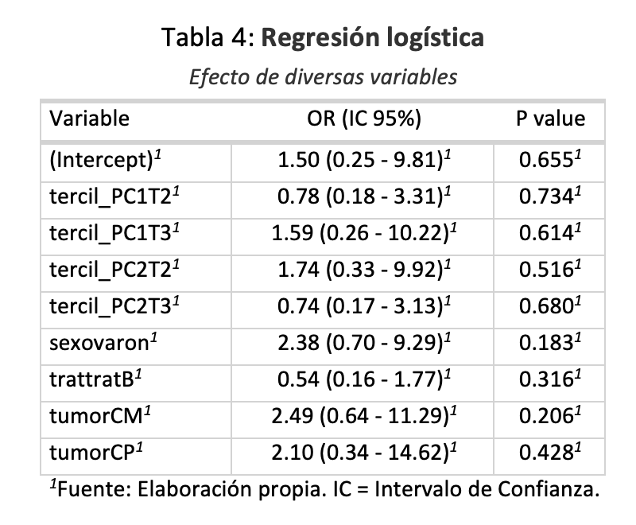
Tabla 4: Regresión logística. Efecto de las diversas variables.

